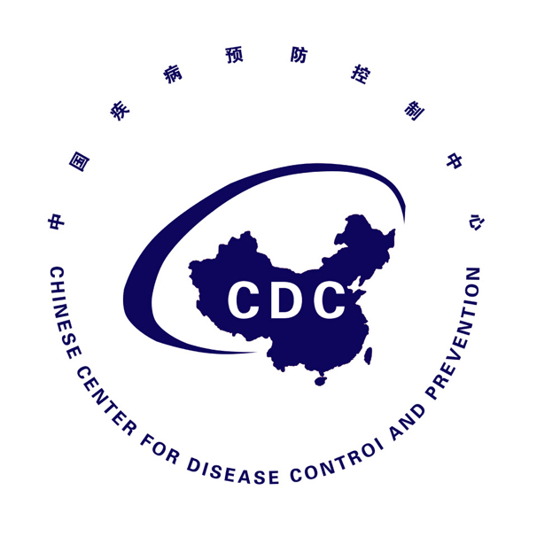

埃博拉出血热防控态势简报
Situational Report on Ebola Virus Disease Prevention and Control
（第6期）

中国疾病预防控制中心 卫生应急中心

2014年8月11日
埃博拉出血热防控态势简报
（第6期）
重点提示：
- 10日香港报告的1例疑似病例已排除
- 沙特卫生部之前报告的疑似病例已排除
- 卢旺达隔离一名疑似埃博拉病毒感染者
- 罗马尼亚发现首例疑似埃博拉病例
- WHO更新了针对护理确诊和疑似埃博拉出血热病人的临时感染和预防控制建议
- 美国CDC发布针对临床医生的埃博拉出血热信息
- 韩国政府正考虑从日本进口抗埃博拉病毒的药物
- 中国疾控中心专家已于昨夜和今日启程。
- 江苏出入境部门五措施预防埃博拉病毒输入；中国援助非洲抗击埃博拉病毒物资从上海启运。

- 疫情进展
（一）WHO
8月11日无更新。截至8月6日，西非埃博拉出血热疫情累计报告病例数1779例，死亡961人，病死率54%。详见下表：
表1 2014年西非埃博拉出血热疫情发病情况（截至8月6日）
国 家 |  | 确诊病例 | 可能病例 | 疑似病例 | 合计
几内亚 | 病例数 | 355 | 133 | 7 | 495
几内亚 | 死亡数 | 231 | 133 | 3 | 367
利比里亚 | 病例数 | 148 | 274 | 132 | 554
利比里亚 | 死亡数 | 132 | 117 | 45 | 294
塞拉利昂 | 病例数 | 631 | 38 | 48 | 717
塞拉利昂 | 死亡数 | 259 | 34 | 5 | 298
尼日利亚 | 病例数 | 0 | 7 | 6 | 13
尼日利亚 | 死亡数 | 0 | 2 | 0 | 2
合 计 | 病例数 | 1134 | 452 | 193 | 1779
合 计 | 死亡数 | 622 | 286 | 53 | 961
（二）重点疫情信息
本日未获得特别重要信息。
- 媒体疫情信息
1.10日香港报告的1例疑似病例已排除
据人民网报道，香港特区政府10日公布1例埃博拉疑似感染患者，该病例7日从尼日利亚经迪拜抵达香港，9日出现腹泻和呕吐，并无发热症状。在经过血液样本初步化验后，对病毒呈阴性反应。患者目前情况稳定。
http://money.163.com/14/0810/23/A3ARVPSR00254TI5.html
2. 沙特卫生部之前报告的疑似病例已排除
据新浪网报道，早前怀疑死于埃博拉病毒的沙特阿拉伯男子，经美国亚特兰大反馈“初步实验室结果”，显示该男子并没有感染埃博拉病毒。
http://news.sina.com.cn/c/2014-08-11/074230664151.shtml
http://news.ifeng.com/a/20140811/41521131_0.shtml
3. 卢旺达隔离一名疑似埃博拉病毒感染者
卢旺达卫生部10日发表声明，一名疑似埃博拉病毒感染者已在首都基加利市的费萨尔国王医院隔离，这是自西非国家暴发埃博拉疫情以来卢旺达出现的首例埃博拉疑似病例。目前患者的样本已被送往国际认可的实验室检测，将在48小时内拿到检测结果。
4.罗马尼亚发现首例疑似埃博拉病例
据新浪网报道，8月10日罗马尼亚普洛耶什蒂县10日发现一例疑似埃博拉病毒感染病例，这名51岁的男子随即被送往首都布加勒斯特的一家传染病医院。
http://news.sina.com.cn/w/2014-08-10/231630662183.shtml
- 西非国家疫情应对

几内亚、塞拉利昂、利比里亚和尼日利亚无更新。
- 国际应对
- WHO
WHO更新了针对医疗机构诊疗护理丝状病毒出血热、尤其是针对埃博拉出血热的确诊和疑似病人预防感染和控制的临时指南。
http://www.who.int/csr/resources/who-ipc-guidance-ebolafinal-09082014.pdf?ua=1
- 美国
8月10日,美国CDC发布埃博拉病毒疾病信息，为医院和诊所医生提供信息支持。美国疾病控制和预防中心同时正在与世界卫生组织和其他合作伙伴密切合作,更好地管理和评估埃博拉病毒病带来的公共卫生风险。
http://www.cdc.gov/vhf/ebola/hcp/clinician-information-us-healthcare-settings.html
（三）其他重要信息
韩国政府食品和药品安全监管部门10日说，正考虑从日本进口抗埃博拉病毒的药物。这种药由日本富士胶卷集团旗下富山化学工业公司研制，原用于治疗感冒，近来在老鼠身上所做试验显示其对埃博拉出血热有治疗效果。以猴子为对象的试验结果定于下月公布。鉴于该药可能率先获得美国FDA批准，因而韩方考虑少量进口以备急需或者允许日本企业在韩国市场出售。
http://world.people.com.cn/n/2014/0811/c157278-25438833.html
四、中国疾病预防控制中心开展的工作
1. 中国疾控中心指定张彦平主任医师作为中国CDC驻美国CDC的埃博拉应急响应观察员。
2. 我中心派驻援非专家团已于昨夜和今日陆续出发。
五、国内其他消息
1.中科院召开埃博拉疫情防控研讨会
据中国科学报11日报道，中科院在京召开“埃博拉病毒疫情防控专题研讨会”。本次研讨会旨在针对近期埃博拉病毒加速蔓延趋势，发挥中科院长期科研积累和近年来在新发突发传染病研究方面的研究基础，对我国埃博拉病毒疫情防控研究提出思考和工作部署建议。
http://news.sciencenet.cn/htmlnews/2014/8/300870.shtm
2.江苏出入境部门五措施预防埃博拉病毒输入
据新华社报道，西非地区大规模埃博拉出血热疫情的暴发，给青奥防控工作提出新挑战。10日，负责出入境人员卫生检疫的江苏出入境检验检疫局召开新闻发布会，介绍5项措施以做好口岸卫生检疫工作，严防埃博拉出血热疫情传入。江苏省6个有国际航班的口岸将对进境人员进行红外线体温监测。同时，将在青奥村、比赛场馆设置传染病监测点，加强医学巡查，确保有效处置可疑病例。此外，江苏检验检疫局还与北京、上海、浙江、宁波、安徽、广东、云南、新疆检验检疫局八个单位合作，一旦发现有可疑症状的入境人员，立即启动联防联控措施。
http://www.wj001.com/news/jsxw/2014-08-11%20085612/288305.html
3.中国援助非洲抗击埃博拉病毒物资从上海启运
新华网11日报道，中国向埃博拉疫情严重的部分西非国家提供的紧急人道主义物资援助从上海启运，将于11至12日陆续运抵疫区有关国家并投入使用。该批物资主要包括医用防护服、消毒药剂、测温仪、药品等抗击疫情所急需的物资。
http://www.sh.xinhuanet.com/2014-08/11/c_133546557.htm

